 Задание на Кроссворд Немецкий 6 класс
Составьте слово из букв в выделенных клетках (заполнив полностью кроссворд).
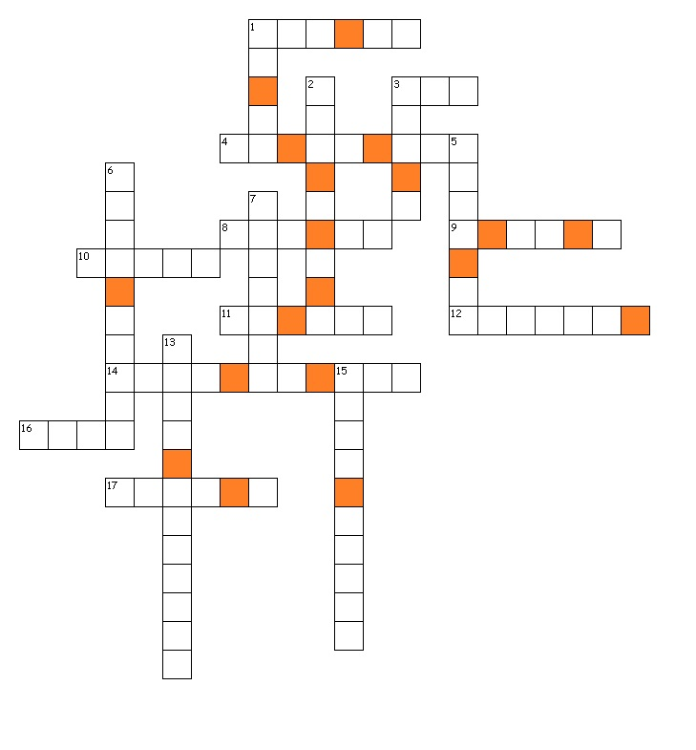
Задание:
перевести нижеуказанные слова на немецкий язык и записать в распечатанном кроссворде.

По горизонтали: 1. – музей 3. – двор 4. – привлекательный 8. - школа
9. – церковь 10. – площадь 11. – современный 12. – ратуша 14. - остановка
16. – парк 17. – друг

По вертикали: 1. – рынок 2. - руины города 3. – гостиница 5. - уличное движение
6. – библиотека 7. – замок 13. - поездка с классом 15. - ленивый

Секретное слово: ………………….. Фамилия и имя ученика_____________________________

